


MR. niCe guyXXX
โจทย์ นัดตบเด็กในโรบอก
ผมมองมือถือด้วยมือสั่น ข้อความสุดท้ายจากพี่มาลียังคงติดตา “2 นาฬิกา ฟาเรนไฮต์ อุณหภูมิ 155 เซลเซียส แรงปืน 32 อุณหภูมิความชื้น 22 นาฬิกา ปาดขวายิงเพื่อหวังผล” - Malee J. My Buddy…
หัวใจผมบีบแน่น เหมือนมีเข็มพันรอบอก ผมบอกแล้ว…อย่าเล่นหนีลิงหลัง 5 ทุ่ม แต่พี่ไม่ฟัง… ตอนนี้พี่หายไปแล้ว
ผมเข้า รหัสโรบอกของพี่มาลี หวังจะตามหาเซิฟเวอร์เกม แต่สิ่งที่เจอกลับทำให้ผมช็อก—พี่มาลีเล่นหนีลิง…และเผลอไปด่าแก๊ง มาเฟียเบบี้บอสยากูซ่าญี่ปุ่น ว่า “J3k”
ไม่กี่ชั่วโมงต่อมา ข่าวลือในเกมบอกว่าพี่มาลีถูก ลักพาตัว ไปแล้ว
ผมไม่ลังเล ผมขึ้นเครื่องไปญี่ปุ่นทันที ไม่มีเวลาคิดมากกว่านี้ ทุกตรอกทุกซอยเต็มไปด้วยป้ายสัญลักษณ์ยากูซ่า ผมมุ่งตรงไปยังรังแก๊งนั้น หัวใจเต้นแรงจนแทบระเบิด
เมื่อผมยืนต่อหน้า หัวหน้าแก๊ง ตัวเขาใหญ่โต และมีรอยสักเต็มแขน เขามองผมด้วยสายตาเย็นชา “คุณอยากได้เพื่อนคุณกลับ…หรือไม่?” แล้วเขายื่นข้อเสนออย่างใจเย็น แต่เต็มไปด้วยอันตราย “คุณจะเล่น เกม Misère Nim กับฉัน หากคุณชนะ…เพื่อนคุณจะถูกปล่อยตัว ถ้าคุณแพ้ก็คิดซะว่า…แค่เหลือแต่ชื่อในโลกนี้ละกัน”
ผมสูดหายใจลึก มือเหงื่อซึม แต่สายตาผมมุ่งมั่น ผมต้องชนะ ผมต้องพาพี่มาลีกลับบ้าน
หัวหน้าแก๊งจัดเรียงกองหิน…ไม่สิ… กองลูกตะกั่ว บนโต๊ะไม้ไผ่กลางโกดัง เขาพูด น้ำเสียงเย็นชาเหมือนน้ำแข็ง
“เริ่มเลย”
เกม Misère Nim เริ่มต้นด้วยการวางกองลูกตะกั่วหลายกอง โดยแต่ละกองมีจำนวนลูกตะกั่วที่แตกต่างกัน ผู้เล่นทั้งสองคนจะสลับกันเล่น ในแต่ละตาผู้เล่นต้องเลือกกองหนึ่งกองแล้วหยิบลูกตะกั่วออกจากกองนั้นได้ 1 หรือ 2 ก้อนเท่านั้น โดยห้ามหยิบลูกตะกั่วจากหลายกองพร้อมกัน และห้ามหยิบเกิน 2 ก้อนต่อตา ผู้เล่นจะเล่นสลับกันไปเรื่อยๆ จนกระทั่งลูกตะกั่วหมดจากโต๊ะ โดยผู้ที่หยิบลูกตะกั่วก้อนสุดท้ายออกจากโต๊ะจะเป็นฝ่ายแพ้ ในขณะที่ผู้ที่สามารถบังคับให้คู่ต่อสู้ต้องหยิบลูกตะกั่วสุดท้ายจะเป็น ฝ่ายชนะ

รายละเอียดโจทย์
มีเกมนิมที่มีกองลูกตะกั่ว N กอง โดยกองที่ i มีลูกตะกั่ว a[i] ก้อน
กติกา:
- ผู้เล่น 2 คนสลับกันเล่น
- ในแต่ละรอบ ผู้เล่นต้องเลือก 1 กองแล้วหยิบลูกตะกั่วออกอย่างน้อย 1 ก้อน มากสุด 2 ก้อน
- ผู้ที่หยิบหินก้อนสุดท้ายเป็นผู้แพ้
งาน: เขียนโปรแกรมหาการเดินที่ดีที่สุดสำหรับผู้เล่นคนปัจจุบัน (ถ้ามี) มิฉะนั้นให้แสดงผลว่า “PMalee didn't survive.”

Input
- บรรทัดแรก: จำนวนเต็ม N (1 ≤ N ≤ 100) คือจำนวนกอง
- บรรทัดที่สอง: จำนวนเต็ม N ตัว คือ a[1], a[2], ..., a[N] (0 ≤ a[i] ≤ 1,000,000) คือจำนวนลูกตะกั่วในแต่ละกอง

Output
- ถ้าอยู่ใน winning position: แสดง “PMalee survived.” บรรทัดแรก และในบรรทัดที่สอง แสดง เลขกอง และจำนวนลูกตะกั่วที่ต้องหยิบออก ถ้ามีหลายวิธี แสดงในบรรทัดต่อ ๆ มา)
- ถ้าอยู่ใน losing position: แสดง “PMalee didn't survive.”
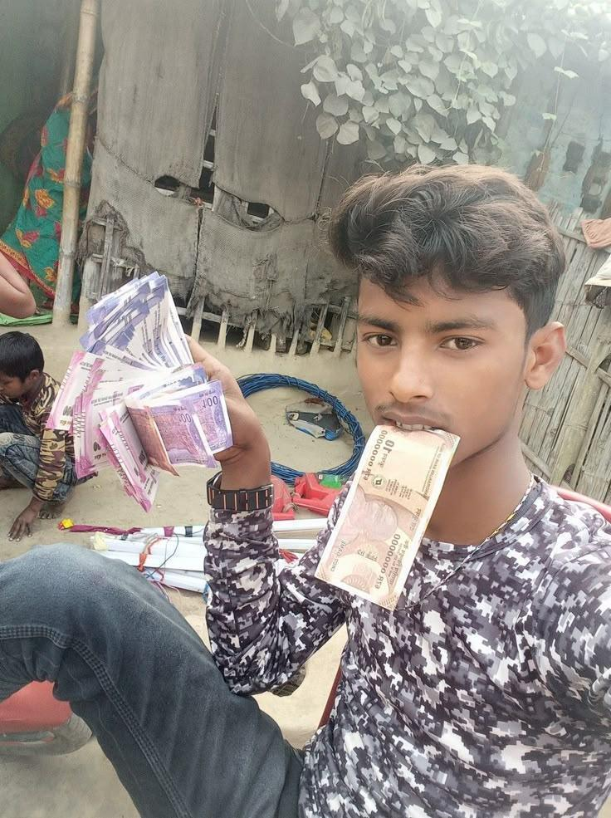


สกินโรบอกพี่มาลี แก้งมาเฟียเบบี้บอสยากูซ่า พี่มาลี

TIpS 👍😀
- Grundy Number: สำหรับเกมที่หยิบได้ 1-2 ก้อน Grundy number ของกองที่มี n ก้อน = n % 3
E.g. ➡️ g(0) = 0, g(1) = 1, g(2) = 2, g(3) = 0, g(4) = 1, g(5) = 2
- XOR Sum: คำนวณ XOR ของ Grundy numbers ทุกกอง ถ้า = 0 แสดงว่าอยู่ใน losing position ถ้าไม่ใช่ 0 แสดงว่าอยู่ใน winning position
E.g. ➡️ g(3) = 3 mod 3 = 0 → 00 (binary)
g(5) = 5 mod 3 = 2 → 10 (binary)
g(7) = 7 mod 3 = 1 → 01 (binary)
XOR = 11 (binary) = 3 🏆🥇
หลักการตารางค่าความจริง (Truth Table)
- 0 XOR 0 = 0 (อินพุตเหมือนกัน -> เท็จ)
- 0 XOR 1 = 1 (อินพุตต่างกัน -> จริง)
- 1 XOR 0 = 1 (อินพุตต่างกัน -> จริง)
- 1 XOR 1 = 0 (อินพุตเหมือนกัน -> เท็จ)
- กรณีพิเศษ Misère Condition: เมื่อเหลือแต่กอง 0 และ 1 ต้องนับว่ามีกอง "1" เป็นจำนวนคู่หรือคี่ ถ้าเราหยิบแล้ว 1 เหลือเป็นจำนวนคี่ เราชนะ 🏆🥇
TESTCASE
input | output
3  4 6 8 | PMalee survived.  1 2
4  1 1 1 0 | PMalee didn't survive.
4  1 1 0 0 | PMalee survived.  1 1

